D16 pandas 時間序列



**重要知識點**



* 時間序列資料處理
* 日期時間處理

**時間序列資料處理**

* 所有資料中只要有時間關係就需要使用到時間序列的資料型態，因為資料之間是有時間關係的，資料之間的時間距離也不盡相同，例如右表，紅框內同樣差一個月，但是相差的天數不同
* 以每個月月底資料來檢視，這組資料並無缺值，但是以日資料來看，就缺了很多筆資料了
* 時間序列的資料非常注重時間的間隔

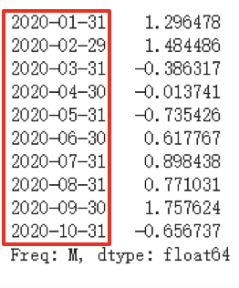

既然時間間隔重要，那首先必須介紹控制時間長度的函數.to_period()，參數 freq 代表時間頻率(Y：年、M：月、D：日、H：小時)

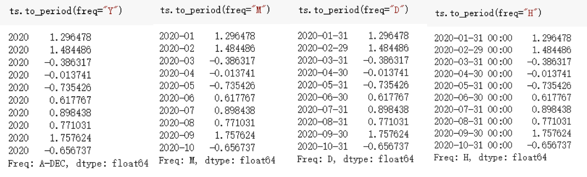

更改時間頻率如果從年轉成季該怎麼做？

* 可以運用 resample 函數將年轉成季，如沒有值的填上 nan。

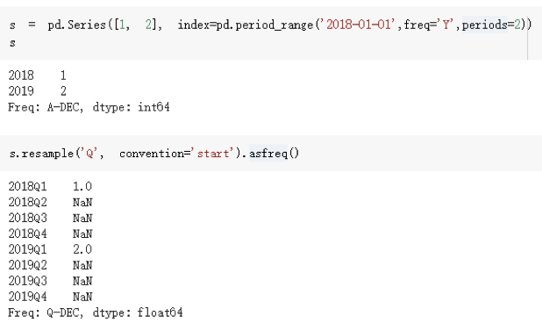

* 可以用先前學到的索引操作找到特定時間點的資料。

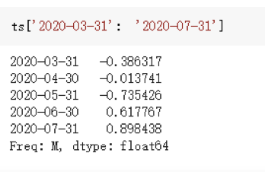

* 也可以用月的方式做索引操作

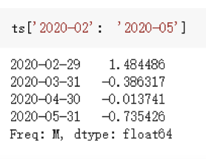

移動（shifting）指的是沿著時間軸將資料前移或後移。Series 和 DataFrame 都有一個 .shift() 方法用於執行單純的移動操作。



分時間資料以及字串差別，時間需要使用 pd.Timestamp() 做設定，並不是只使用字串就可以代表時間。

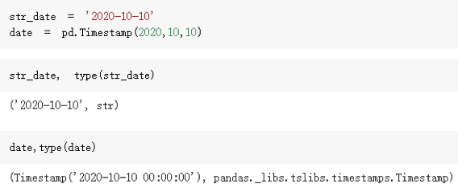

* 時間跟字串可以互相轉換
* 時間轉字串
* 字串轉時間

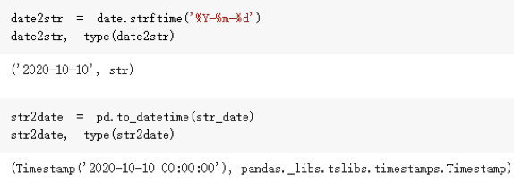

**日期時間處理**

接下來介紹 timestamps 的常用函數

* 直接呼叫出年月日，在 timestamps 後面加上回傳的 year, month, day 即可

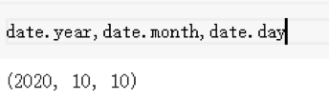

* 也可以呼叫星期與周數

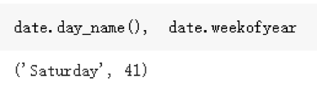

* Timestamps 可以直接加時間或是計算時間差距

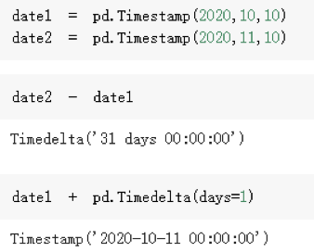

* 也可以加工作日天數

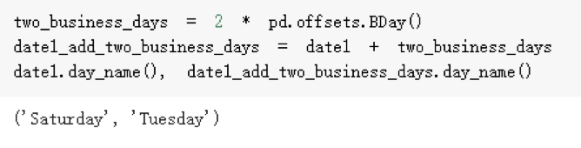

參考網址：[**時間序列與日期用法**](https://www.pypandas.cn/docs/user_guide/timeseries.html#dateoffset-%E5%AF%B9%E8%B1%A1)

**知識點回顧**

* 時間序列的資料非常注重時間的間隔
* 時間序列的資料可以使用索引操作
* 時間資料可以加時間或是計算相差時間
* 時間資料可以呼叫年、月、日、第幾周、星期幾

**參考資料**

**時間序列處理**

網站：[**Pandas庫基礎分析——詳解時間序列的處理**](https://zhuanlan.zhihu.com/p/68950456)

**[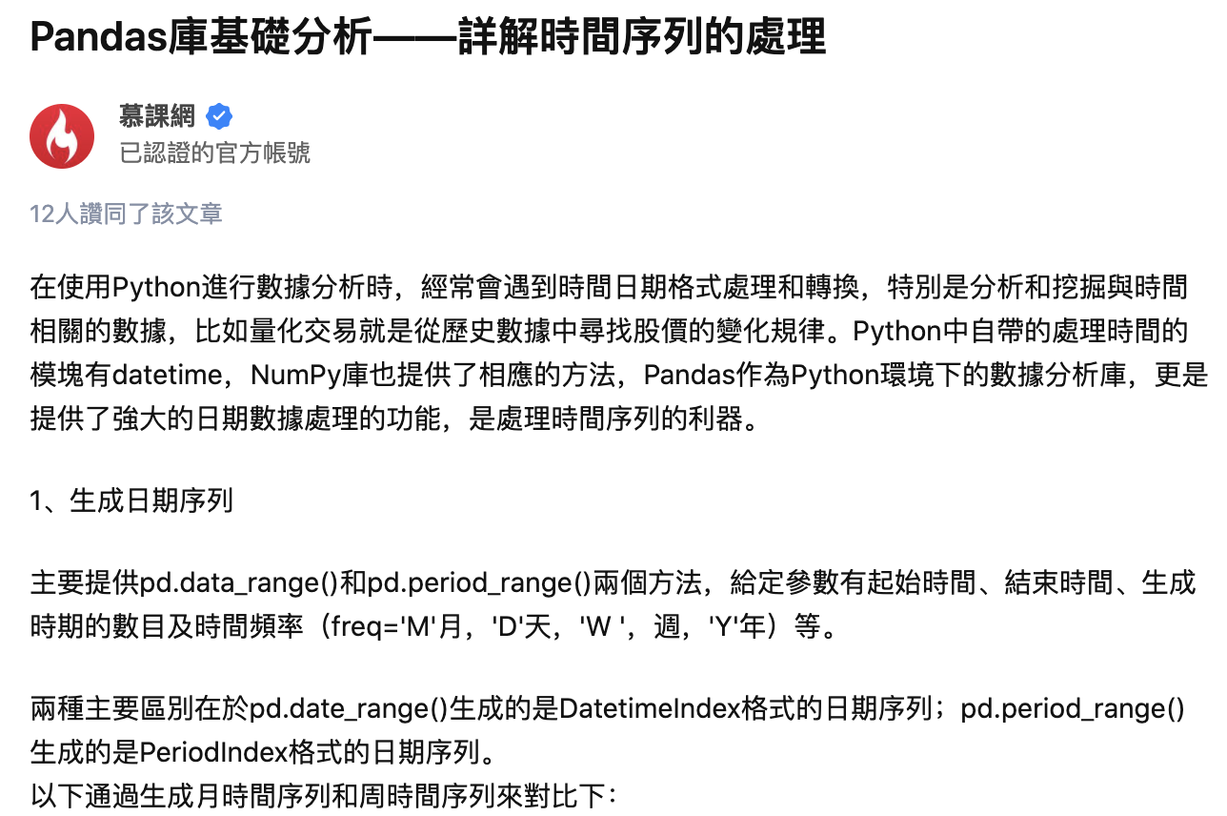](https://zhuanlan.zhihu.com/p/68950456)**

**timestamp**

網站：[**pandas處理時間序列（1）：pd.Timestamp()、pd.Timedelta()、pd.datetime( )、 pd.Period()、pd.to_timestamp()、datetime.strftime()、pd.to_datetime( )、 pd.to_period()**](https://www.cnblogs.com/nxf-rabbit75/p/10660317.html)

**[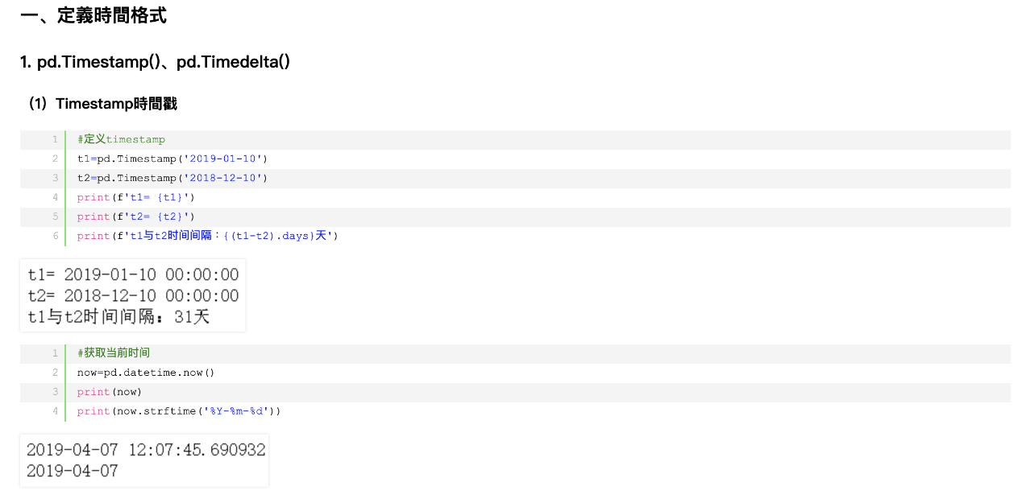](https://www.cnblogs.com/nxf-rabbit75/p/10660317.html)**

**延伸閱讀**

**Pandas 必備技能之「時間序列資料處理」**

網站：[**mdeditor**](https://www.mdeditor.tw/pl/2DOo/zh-tw)

**[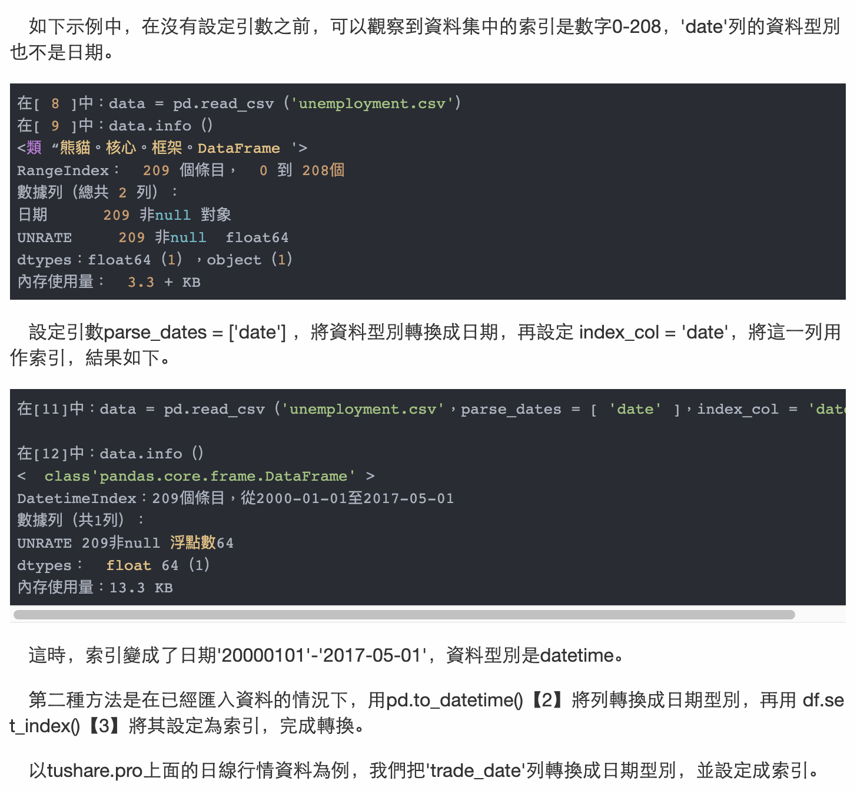](https://www.mdeditor.tw/pl/2DOo/zh-tw)**

**Pandas 日期功能、Pandas 時間差（Timedelta）**

* [**易百教程：Pandas 日期功能**](https://www.yiibai.com/pandas/python_pandas_date_functionality.html)

**[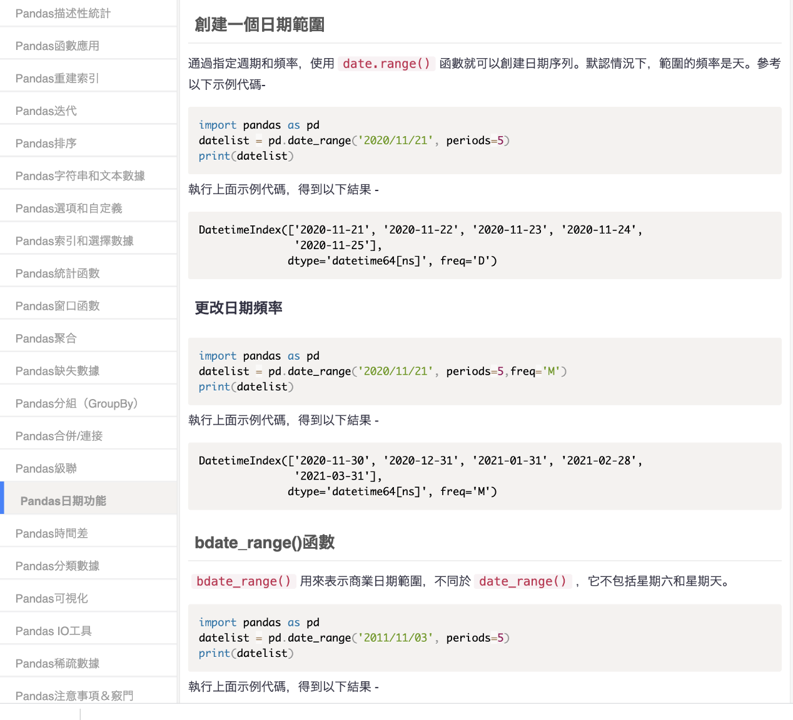](https://www.yiibai.com/pandas/python_pandas_date_functionality.html)**

* [**易百教程：Pandas 時間差**](https://www.yiibai.com/pandas/python_pandas_timedelta.html)

**[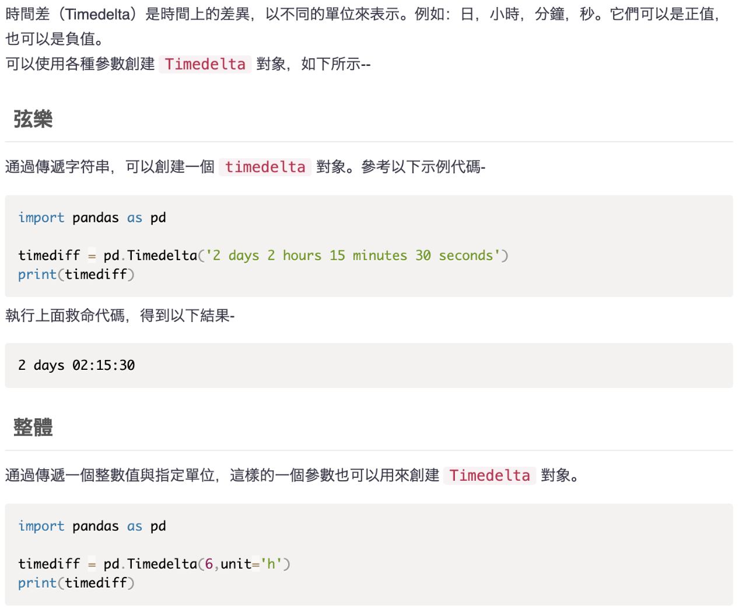](https://www.yiibai.com/pandas/python_pandas_timedelta.html)**

Sample Code & 作業內容



題目：運下列時間序列資料做運算

* index = pd.date_range("1/1/2019", periods=20, freq='D')
* series = pd.Series(range(20), index=index)

1. 將所有轉為周資料
2. 將周資料的值取平均